Visite de Monsieur POPULAIRE le 30 juillet 2019 – Expertise en matière d’aménagement paysager – RAPPORT

Présents :
Madame Homerin Pascale, Echevine de l’Aménagement du Territoire et du Patrimoine et des Cimetières ;
Monsieur Crapez Quentin, Echevin de la Transition Ecologique et des Travaux ;
Madame Pype-Lievens Ingrid, Présidente de la Commission Ruralité, Agriculture et Environnement ;
Monsieur Populaire, Département des Espaces Verts de la Province de Hainaut – Création et entretien des espaces verts, fournitures de services et plantes, réalisation de mosaïcultures ;
Madame Mainil Isabelle, Employée au Service Environnement.

Le but de la visite est de se conformer aux exigences du « Plan Maya » et du concours « Wallonie en fleurs » en privilégiant le fleurissement durable et toute l’année tout en continuant à garnir d’annuelles nos bâtiments communaux.
Section d’Erquennes :
- Rond-point, Place du Joncquois :
Deux solutions : garder la structure ou remplacer par un bel arbre.
Utiliser des plantes pérennes en pallier : Commencer par des graminée hautes et des plantes qui recouvrent en descendant (aubriète). Des tâches de narcisses pourraient également donner un bel effet.
Si la machine est conservée, la surélever et conserver la haie de buis.

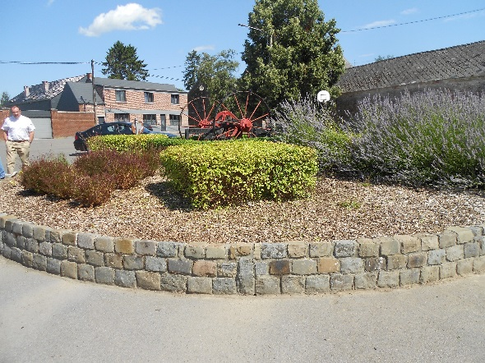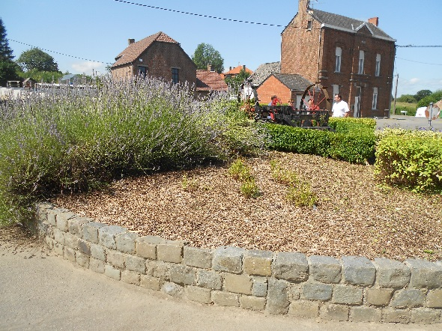
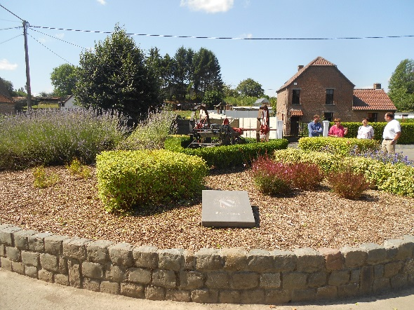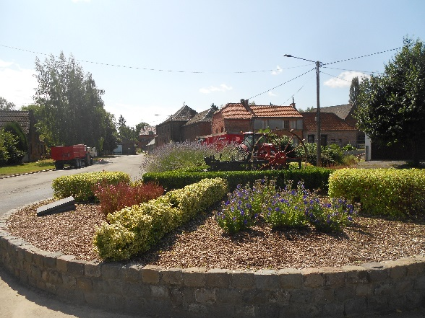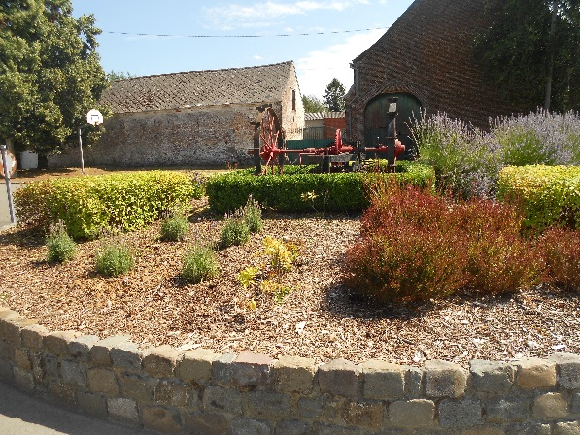

- Rue Longue, abords de l’église :
Près de la Chapelle, laisser la haie de buis (signification pour les catholiques)
Jardinières le long de la rue : Plantes plus hautes et puis plantes tombantes ou retirer les jardinières
Section d’Athis :
- Carrefour de la Croix des Muets :
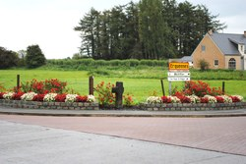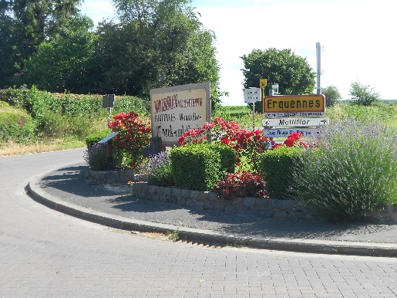
Projet initial 2019
Les rosiers ne sont plus au goût du jour. On pourrait passer à autre chose de moins haut (éviter de cacher les panneaux) dans le style Gaura, Graminées (fleurs du printemps à l’automne).
- Intersection rue du Paradis et rue Courbette :
Création d’une Halte papote sur le coin (du côté du poteau électrique) avec parterre.
Billes de chemins de fer à la verticale et potence avec suspensions (plantes pérennes et colorées).
- Intersection rue du Paradis et Route de Bavay :
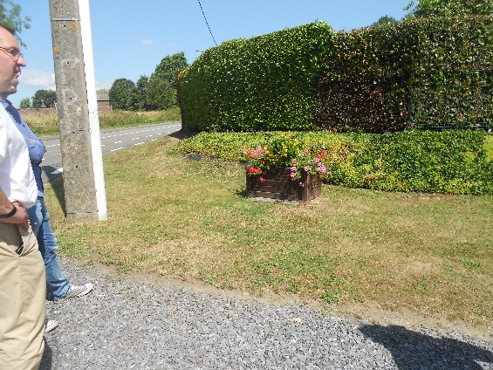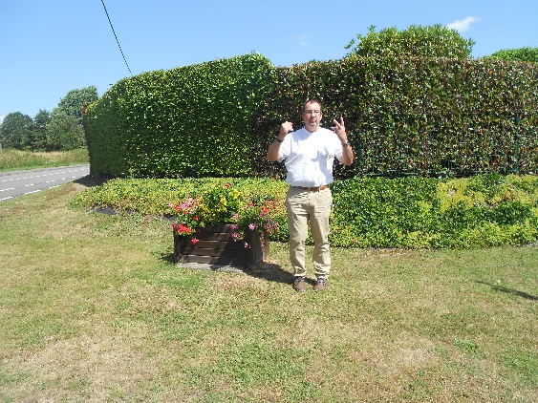
Mettre mat avec 3 ou 4 potences à l’endroit où se trouve Mr Populaire (élancé) + crocus dans la pelouse
- Carrefour de la Garde :
Mettre mat avec 4 potences (élancé)
- Panneaux « Wallonie en fleurs »
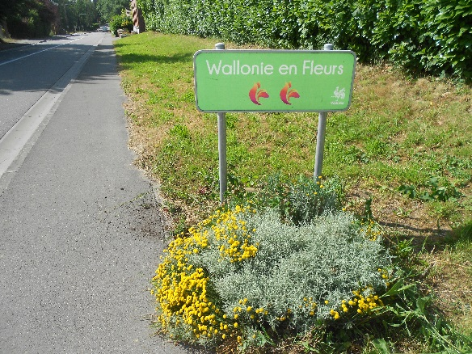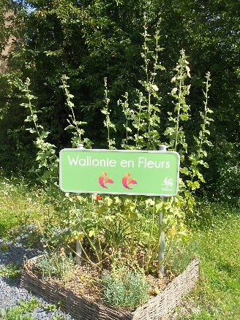
- Eglise Saint Ursmer
Arracher les lauriers cerise et remplacer par des hortensias (c’est mieux que des rhododendrons et azalées)

Section de Fayt-le-Franc
- Intersection rue Maréchal Joffre et rue du Rat d’Eau
Enlever les bacs
Mettre des plantes avec un peu de hauteur et de la couleur (supports à réserve d’eau)
- Place des combattants :
Branches à couper sur les acacias
Fleurir un peu plus
- Vache :
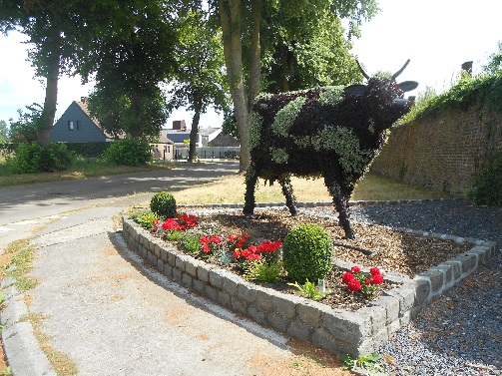
Mettre de l’engrais foliaire (pour éviter les maladies de carence et combler rapidement un manque de fer).
Retirer la bête dès les premières gelées et vider en hiver. Planter en mars
Sous la vache : plantes couvre-sols
Pattes blanches en lierre clair
Le massif dans les teintes de la vache : graminées brunes, plante couvre-sol, Ibéris …
Retirer le gravier et mettre une bâche avec des couvre-sols.
Faire le relevé avec dimensions
Section de Montignies-sur-Roc
- Place :
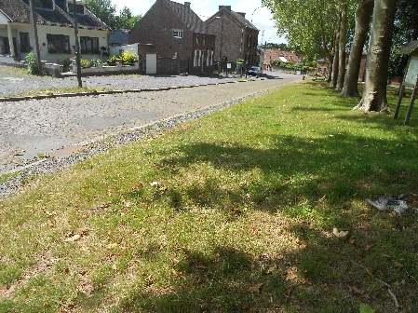
Sur 1 mètre de large, bande fleurie mellifère : plantes vivaces, couvre-sols (exemple de la Ville de La Louvière)
Posibilité de demander l’aide de ADALIA
Revoir le fleurissement du monument : à l’arrière, plantes hautes, puis dégradé
Vois possibilité de bande fleurie (ombragée) ATTENTION aux manifestations locales (brocante, cheval de trait …) Inclure le cheval dans la bande fleurie.
- Goutrielle
Jardinière sur mât, tirer les lavandes
Section d’Onnezies
- Leu :
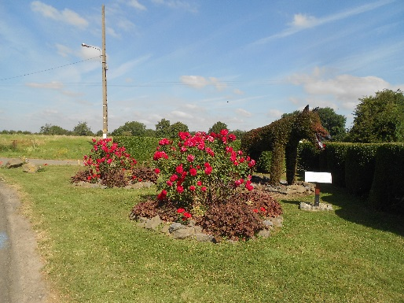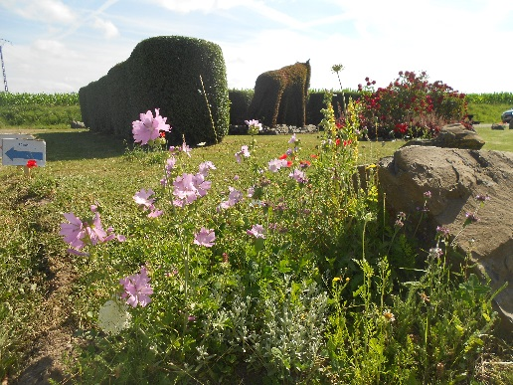
Retirer la haie, les massifs, rosiers trop haut
Aménager une bande colorée à l’arrière – photinia persistant (plantes plus hautes et pérennes).
Rester neutre devant et avancer le leu
Section d’Angre
- Intersection rue Emile Cornez et rue d’Angre
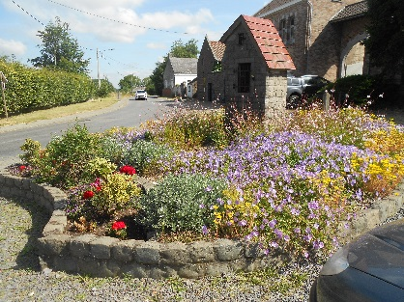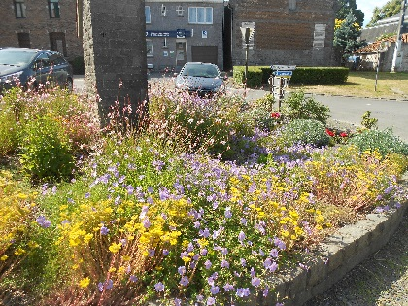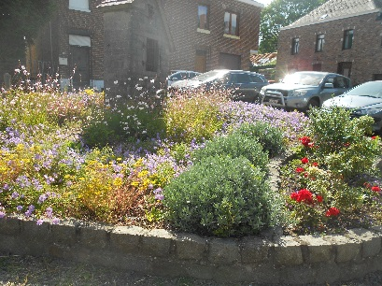
Mettre plus de hauteur à l’arrière
Revoir l’avant
Mettre des gaura + des fleurs de teinte bleue
- Place d’Angre : Aménager une bande fleurie
- Pont : Jardinières rouges
- Tryptique : mettre plus de plantes retombantes
- Passerelle : ne pas fleurir mais fleurir le mur
Section de Marchipont
- Chapelle / table d’orientation : ne pas fleurir plus (espace sobre), juste couper les jets à la base
Section d’Angreau
- Place : Enlever les buissons en forme de cube et laisser les lavandes
- Banane d’Angreau rue Languerlette : Projet de semis d’un mélange bulbeux en 2 phases
On pourrait y inclure de l’ail décoratif
Section de Roisin / Meaurain
- Centre culturel
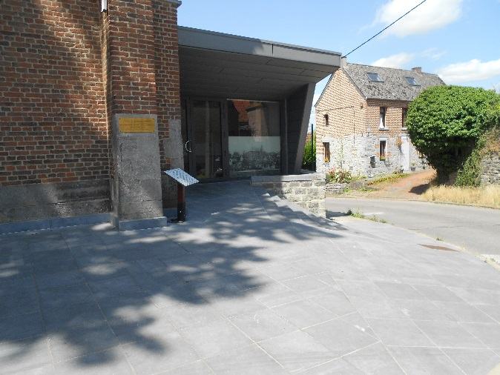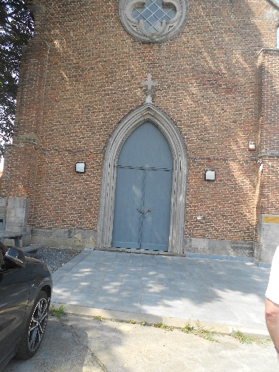
Jardinières sur la façade
S’occuper de l’arrière plus tard
- CPAS
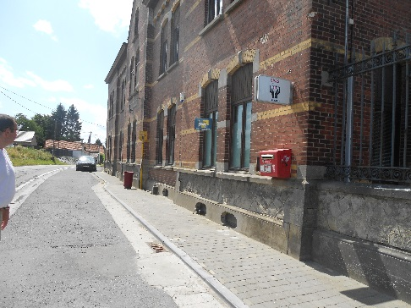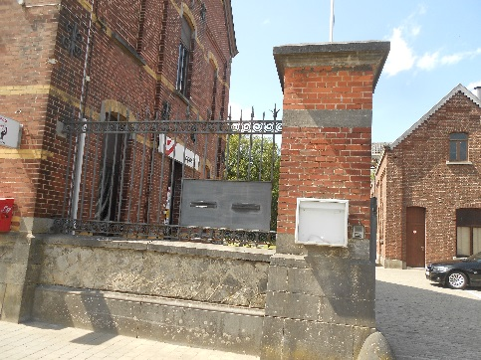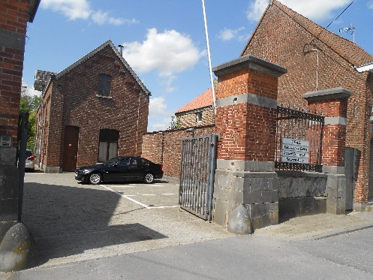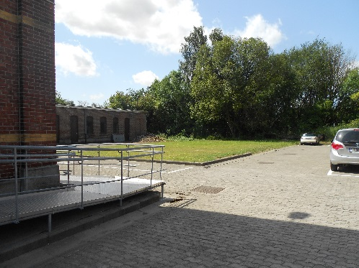
Espace intérieur : tâche colorée à l’entrée + mat ou arbre fastigié
A gauche, aménagement d’une zone de repos (bancs)
Derrière laisser tel quel
Pilasses extérieures : 6 ou 7 suspensions tombantes en hauteur (avec réserve d’eau)

Section d’Autreppe
- Jardinières : mettre du droit et du retombant
Mettre deux ou trois couleurs qui s’associent + des plantes retombantes (exemple de Seneffe), des plantes à feuillage décoratif
Bleu/Blanc/Mauve
Rouge/Blanc (bacopa retombant)
Coleus rouge, géranium, bacopa (blanc-rouge) tombant, bégonia retombant
Jaune/orange – bleu
